Книги детям о Великой
Отечественной войне.

Память о прошедшей войне мы храним в наших сердцах! И, конечно, все что знаем о ней, мы должны передать нашим детям. Маленькие граждане нашей страны должны знать ее героические страницы и гордиться своей Родиной и своим народом. Тема Великой Отечественной войны находит живой отклик в сердцах ребят. В старшей группе детского сада мы беседовали с детьми о блокаде Ленинграда, войне и Дне Победы, городах-героях. Я была рада, что такие важные темы бесед вызывают у детей эмоциональный отклик. Их души открыты добру, милосердию и состраданию!
Но времени, выделенного в детском саду для совместной деятельности с детьми на данную тему явно недостаточно. И очень хочется пожелать родителям ознакомить ребят с замечательными книгами о Великой Отечественной войне:

- С.П.Алексеев. Рассказы из истории Великой Отечественной войны.

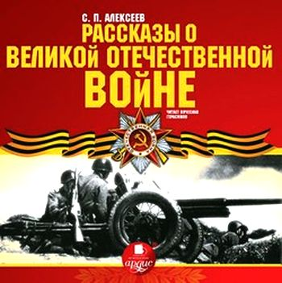
Книга посвящена трем главным сражениям Великой Отечественной войны. О том, как развивалась грандиозная битва у стен Москвы, о героизме советских людей, вставших на защиту столицы - "Рассказы о великой Московской битве"; о смертельной схватке с врагом за Сталинград, где была окружена и разгромлена 330-тысячная армия гитлеровцев. - "Рассказы о великом сражении на берегах Волги"; третью часть книги составили "Рассказы о Берлинском сражении; штурме Берлина и полной нашей победе".

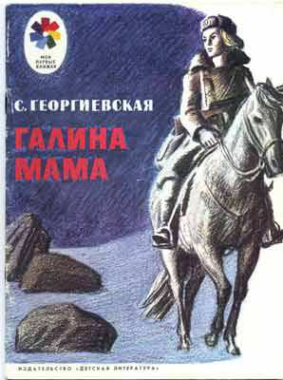
- С.М. Георгиевская С. Галина мама. Эта небольшая повесть написана для малышей, для дошкольников, но рассказывается в ней не о пустяках, а о воинской доблести. Она невелика - в ней всего несколько страничек, и тем не менее это настоящая повесть

- Ю.П.Герман. Вот как это было.
Повесть написана от имени маленького героя Мишки. Автор показал войну, блокаду в детском восприятии - в произведении нет ни одного слова, которое выходило бы за границы Мишкиного понимания. Однако, при всей непритязательности повествования, в кульминационных главах повести чувствуется подлинный драматизм.

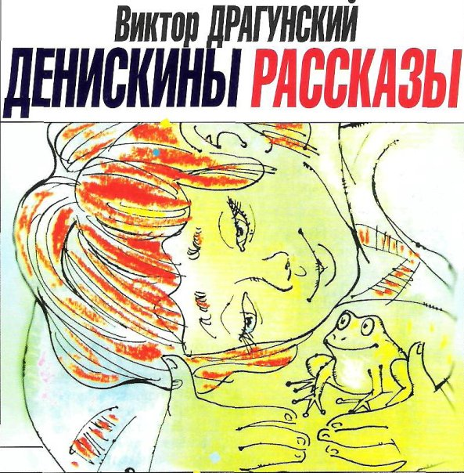
- В.Ю. Драгунский Арбузный переулок. (в кн. "Денискины рассказы").
Отец рассказывает Дениске о своем голодном военном детстве.

- А.М. Жариков. Смелые ребята. Максим в отряде.
Юнбат Иванов.
Мальчик Витя живет в блокадном Ленинграде. Он отлично знает, что такое голод, холод, бомбежки. Отец, приехавший навестить семью, решает взять тяжело больного мальчика с собой на батарею...

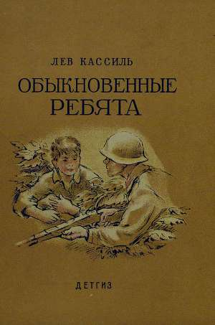
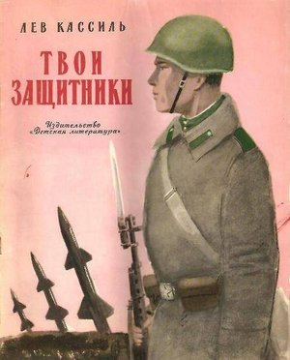
- Л.Кассиль.
Обыкновенные ребята.
Сборник рассказов, выпущенный в годы войны. О повседневном героизме не только взрослых, но и детей.
Твои защитники.
Сборник маленьких рассказов об армии и войне, написанных в 1942 г.
Отметки Риммы Лебедевой.
Поучительный рассказ о школьной учебе эвакуированной девочки.

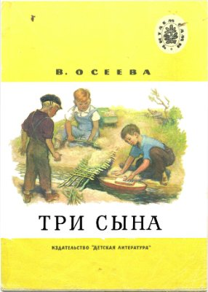

В.А.Осеева. Андрейка.
О семилетнем Андрейке, помогающем матери в тяжелые военные годы и старающемся заменить ушедшего на фронт старшего брата.
Три сына.
Маленькая зарисовка о войне и победе.
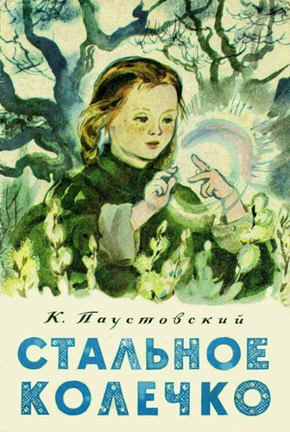

- К.Г. Паустовский. Стальное колечко. Сказка о девочке и волшебном колечке, которое подарил ей боец.

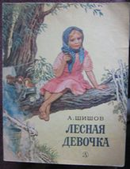
- Ходза Н. Надо спасать детей! Детей увозят в тыл. (в кн. "Дорога жизни".)
Рассказы о легендарной Дороге жизни в блокадном Ленинграде.

- Шишов А. Лесная девочка.
Из книжки ребята узнают о судьбе маленькой девочки Тани, внучки старого партизана, в годы Великой Отечественной войны.

- Яковлев Ю. Как Сережа на войну ходил.
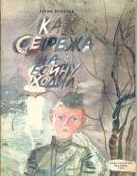
Пронзительная сказка о мальчике Сереже, который хотел увидеть войну собственными глазами. И повел его по военной дороге ни кто иной, как родной дедушка... погибший в неравном бою. Нелегкий это был поход – ведь война не прогулка, а тяжелый труд, опасности, бессонные ночи и бесконечная усталость. Сережа понял это почти сразу же и очень хотел вернуться домой. Но дедушка не отпустил его: «Сам захотел узнать, что такое война, теперь терпи». Многое увидел мальчик на войне: обстрел наших солдат фашистским самолетом, бойцов, идущих в разведку, подвиг деда, когда тот остановил вражеский танк. Он научился носить солдатское обмундирование, рыть окопы. Он научился терпению, товариществу, взаимовыручке. С войны Сережа вернулся один, но это был уже совсем другой человек, в груди которого билось сердце погибшего деда и значит - сердце, способное в любой момент остановить врага.

